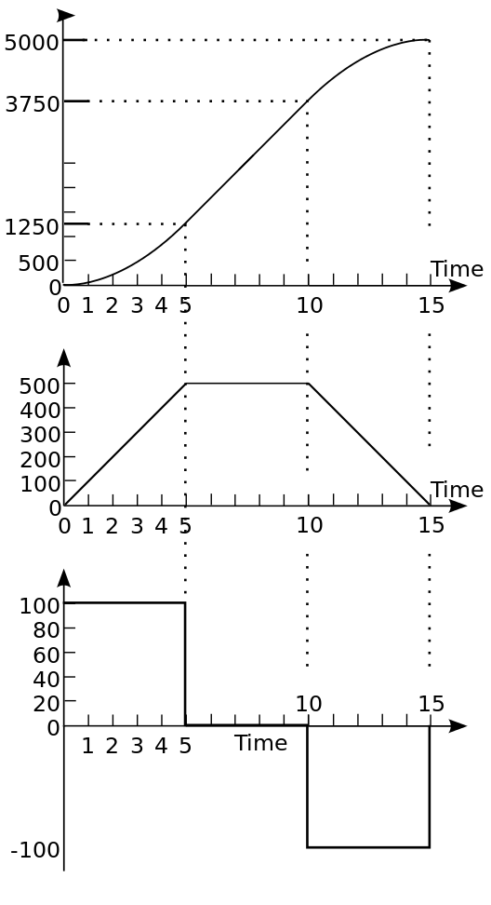
13. listopadu 2025 Dráha-rychlost-zrychlení v závislosti na čase
Grafy vpravo zachycují ujetou dráhu $s(t)$, okamžitou rychlost $v(t)$ a okamžité zrychlení $a(t)$ vaší čtvrthodinové projížďky na kole, během které jste urazili celkem 5 km.
Doplňte na jednotlivé osy správné jednotky.
Pomocí obrázku určete předpisy funkcí $s(t)$, $v(t)$ a $a(t)$ na jednotlivých úsecích $〈0;5〉$, $〈5;10〉$ a $〈10;15〉$ a ověřte jejich správnost pomocí derivací.
Ověřte ujetou dráhu po jednotlivých úsecích pomocí obsahu plochy pod grafem funkce $v(t)$.
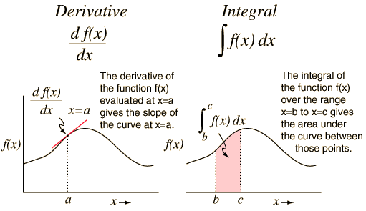
---

13. listopadu 2025 Dráha-rychlost-zrychlení v závislosti na čase
Grafy vpravo zachycují ujetou dráhu $s(t)$, okamžitou rychlost $v(t)$ a okamžité zrychlení $a(t)$ vaší čtvrthodinové projížďky na kole, během které jste urazili celkem 5 km.
Doplňte na jednotlivé osy správné jednotky.
Pomocí obrázku určete předpisy funkcí $s(t)$, $v(t)$ a $a(t)$ na jednotlivých úsecích $〈0;5〉$, $〈5;10〉$ a $〈10;15〉$ a ověřte jejich správnost pomocí derivací.
Ověřte ujetou dráhu po jednotlivých úsecích pomocí obsahu plochy pod grafem funkce $v(t)$.
---

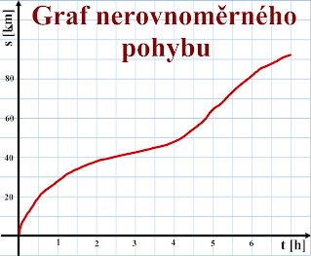
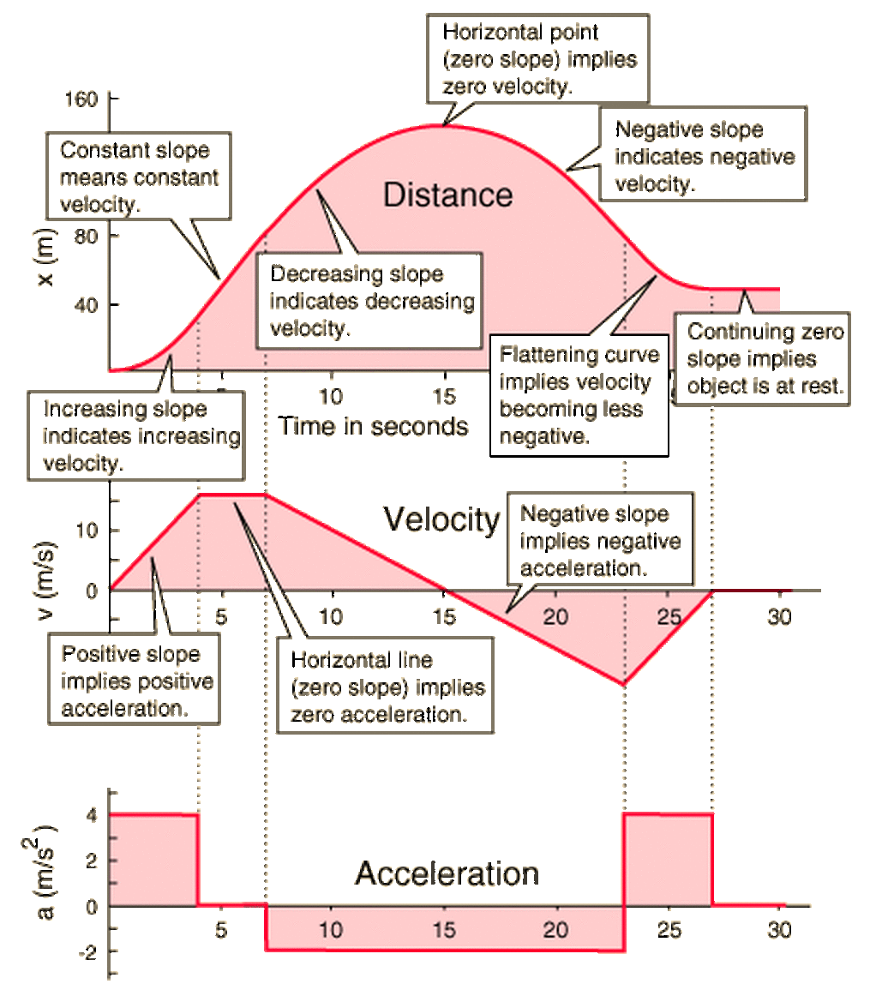
Graf níže zachycuje ujetou dráhu v průběhu jiné vaší vyjížďky na kole. Zakreslete pod něj možné grafy okamžité rychlosti $v(t)$ a okamžitého zrychlení $a(t)$.

Graf níže zachycuje ujetou dráhu v průběhu jiné vaší vyjížďky na kole. Zakreslete pod něj možné grafy okamžité rychlosti $v(t)$ a okamžitého zrychlení $a(t)$.

